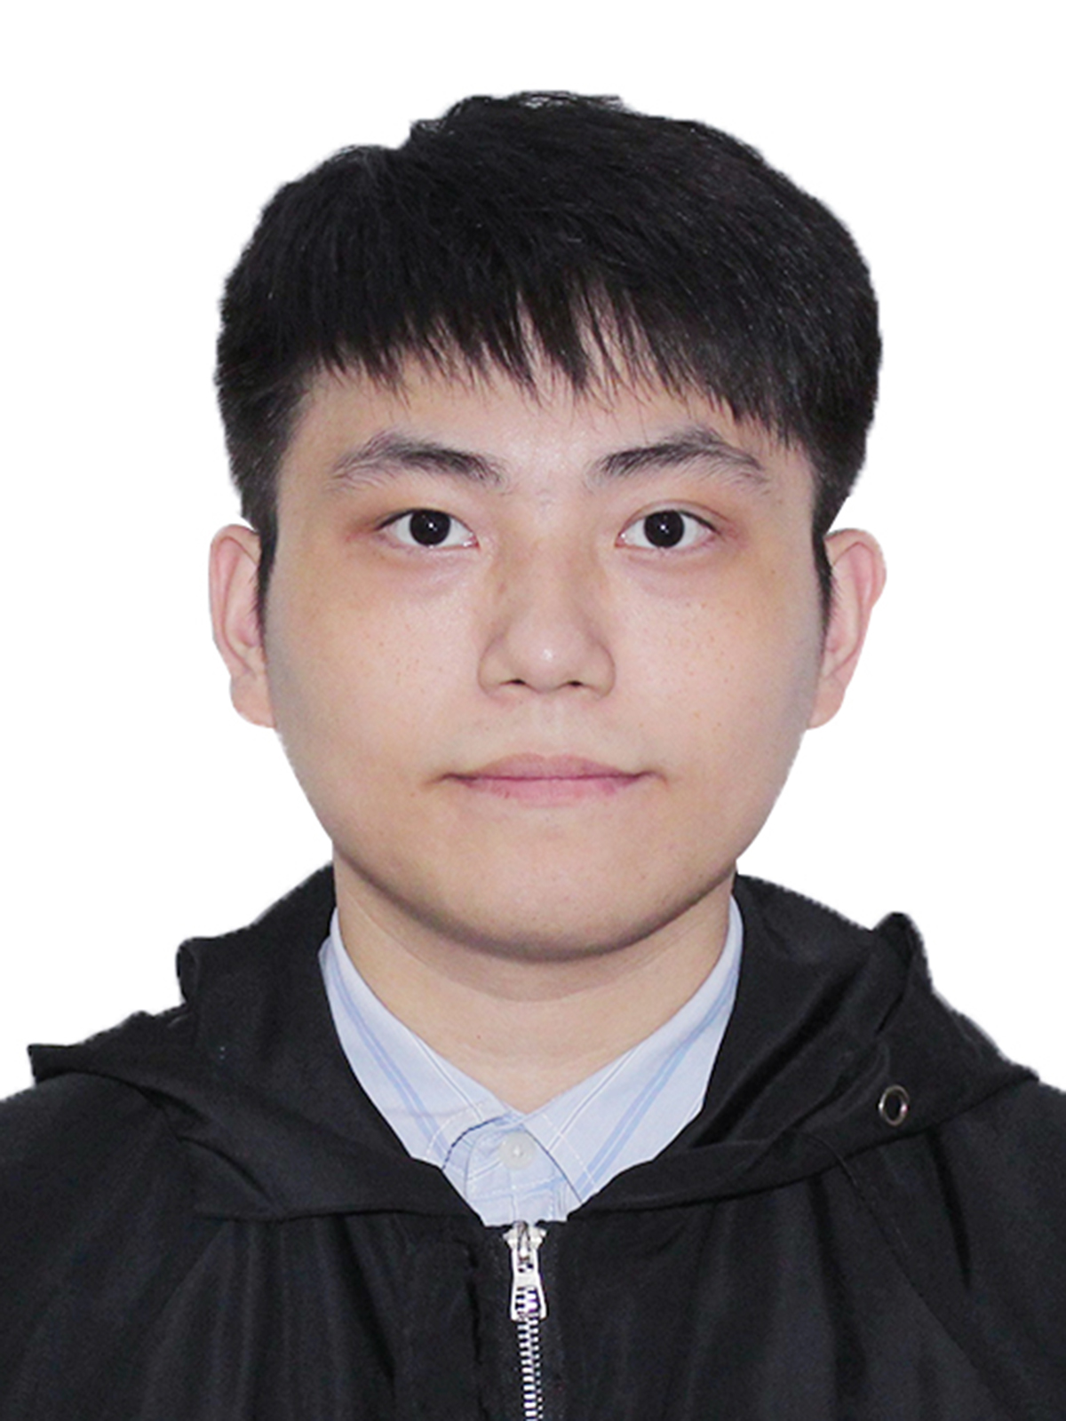
2019.09 - 2022.06 武汉大学 (应用心理学) 硕士学位
2015.09 - 2019.06 暨南大学 (旅游管理学) 学士学位 优秀毕业生
教育背景
RESUME
2020.10 - 2021.06武汉大学大学生公益协会外联部部委与企业洽谈资助公益活动事项，签署合作协议和参与义工服务。2019.09 - 2020.12武汉大学研究生会文体部“优秀研究生会干部”干事及副部长统筹和举办各类型的研究生文艺体育活动（篮球赛、羽毛球赛、乒乓球赛、趣味运动会、集体舞大赛和历史剧大赛），撰写计划书和预算案，购买物资和财务报销各活动的开支。2019.09 - 2020.12暨南大学志愿者服务队绿色小超人服务队 “优秀志愿者”队员收集资料、准备教学文案和为小学生宣讲环保课程。2019.09 - 2020.12 暨南大学学生会人力资源部干事协调学生会各部门之间的工作，策划组织学生会内部活动 参与人数300+，开展学生会成员培训、活动调研、绩效评估工作。2015.09 - 2016.09暨南大学戏剧社团摘星剧社干事校内戏剧表演，审核校内文艺演出，管理二级文艺协会日常活动。

校园经历
实习实践
2018.10 - 2018.11暨南大学港澳台侨学生创新创业大赛“优秀奖”项目总负责人创业项目：《百年暨南木质书签》（基于学校文化打造的文化创意产品），项目分工、展示及解说设计理念和盈利模式。2017.10 - 2017.11暨南大学赢在创新大赛“八强”市场部分负责人创业项目：《IParking景区停车预订平台》（将景区附近小区闲置时段的停车位共享出租APP开发项目）；市场分析，制定市场策略；制定用户使用守则；解说项目设计理念（进入八强，获成功参赛奖）。2016.06 - 2016.08北京中博诚通国际技术培训有限责任公司(深圳)“优秀实习生”教学助理整理档案，协助处理日常办公资料，制作教学PPT，将档案录入电脑，处理来往书信邮件及电话。
2021年教育部奖学金 硕士生二等奖 2019-2020学年港澳及华侨学生奖学金 (国家级)
武汉大学“不负青春 不负韶华 不负时代”征文《新时代——逐梦青春不负芳华》三等奖 (校级)2020年优秀研究生会干部 武汉大学哲学学院 2019-2020年度 (院级)
武汉大学 第十届历史剧创意表演大赛 三等奖 (校级)
武汉大学“我与保密”征文《保护国家秘密是每一个中国人的义务》三等奖 (校级)2019年武汉大学 第九届历史剧创意表演大赛 三等奖 (校级)
优秀毕业生 暨南大学2019届旅游学院 (院级)2018年教育部奖学金 二等奖2017-2018学年港澳及华侨学生奖学金 (国家级)
优秀实习生 暨南大学2017-2018学年暑期实习 (院级)
暨南大学 港澳台侨学生创新创业大赛《百年暨南木质书签》项目获优秀奖 (校级)2017年教育部奖学金 一等奖 2016-2017学年港澳及华侨学生奖学金 (国家级)
暨南大学 赢在创新大赛《IParking景区停车预订平台》项目获成功参赛奖(八强) (校级)
优秀实习生 暨南大学2016-2017学年暑期实习 (院级)2016年 优秀志愿者 中华环境保护基金会2016-2017年度必胜客绿色小超人服务队 (省级)
教育部奖学金 一等奖 2015-2016学年港澳及华侨学生奖学金 (国家级)2015年队列训练个人标兵 (优秀营员) 暨南大学2015级新生训练营 (校级)

获奖荣誉
何泳豪
应聘岗位：人力资源
性 别：男 | 出生年月：1995年05月
专 业：应用心理学 | 毕业日期：2022年06月
毕业学历：硕士研究生 | 可实习期：2021年05月 至 11月
微 信：OscarHYH95 | 邮箱地址：Oscarhyh@163.com
个人主页：https://oscarhyh.github.io/resume/

